**手機、平板或筆記型電腦無線上網方式說明**

如果你是使用上述裝置，可以到資媒組指定網頁登記使用裝置之網卡MAC即可以使用(不須認證，每一個人可以登記3個MAC位扯)或是利用學校email帳號密碼(可以跨校漫遊)也是可行，只是要輸入帳號及密碼，對各位手指是一大考驗(以iPhone、chrome為例)。

1.如果要使用學校的WiFi，可以選擇SSID有TCFSH及TANetRoaming(如果在外校，發現此SSID也是可以使用，因為該校有參加跨校漫遊機制，只要輸入你的一中mail和密碼即可以享受跨校之間的WIFI)幾個。

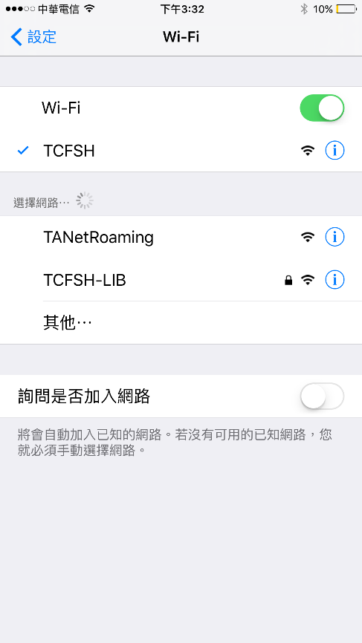

2.開啟瀏覽器後會出現下列頁面，不用擔心，因為學校未購置SSL憑證(因一般學不會購買憑證，所以會出現錯誤訊息)。

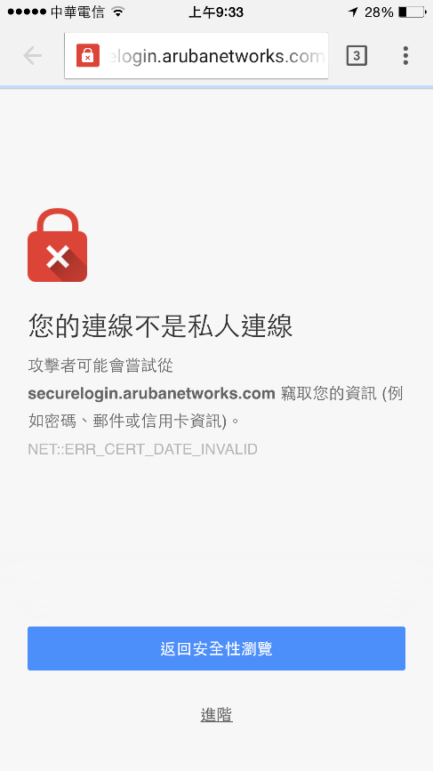

你就點選”進階”，到下一個畫面後再選”繼續前往SECURELOGIN.ARUBANETWORK.COM網站，就會到登錄頁面，輸入你的email帳號及密碼

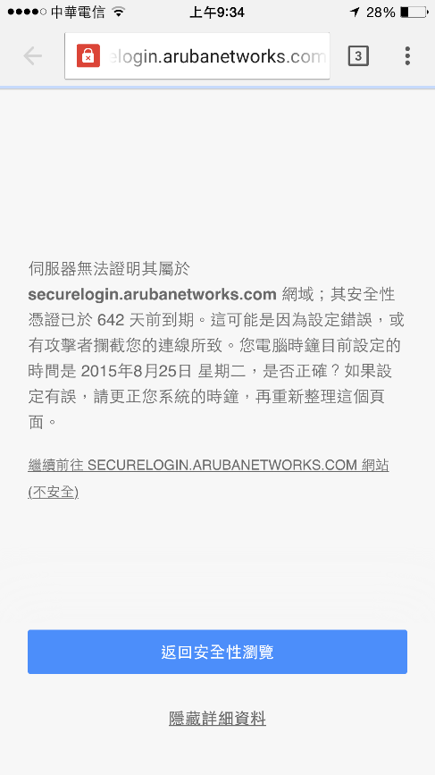

在此頁面可輸入學校email帳號(輸入格式*****@tcfsh.tc.edu.tw)及密碼，如果你有[跨校漫遊](https://roamingcenter.tanet.edu.tw/?page_id=1642)的的帳號也是可以使用跨校漫遊，本校尚未參加iTaiwan。

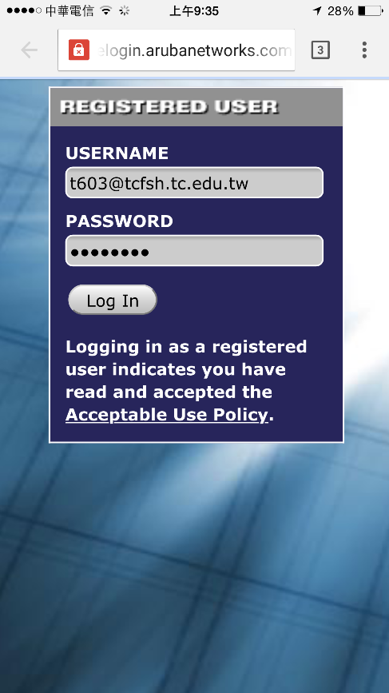

如果帳號密碼對就會進入到下一個頁面，代表你已經可以使用學校WiFi。由於學校wifi認證是使用email，你必須先行***開啟瀏覽器進行認證***才可以可使用。

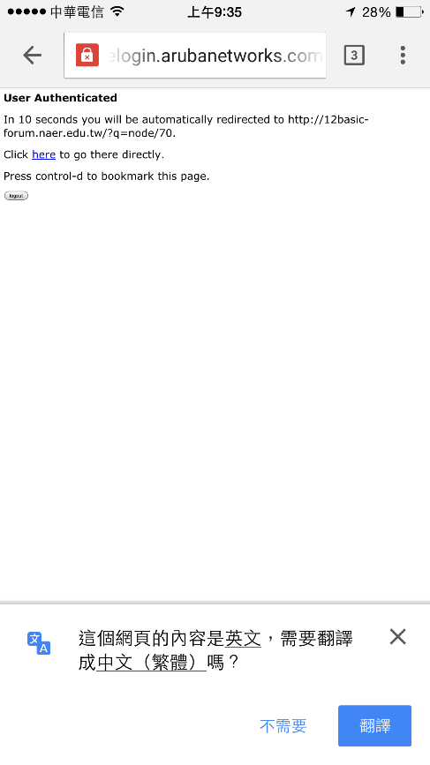

如果輸入的帳號密碼正確，卻不能登入，請參考下列明

如果在使用校園無線網路遇到下列問題時，要如何解決

1. 為何我使用學校gamil帳號密碼登錄校園無網路時無法登錄且gmail會通知我下列訊息，我要如何解決？

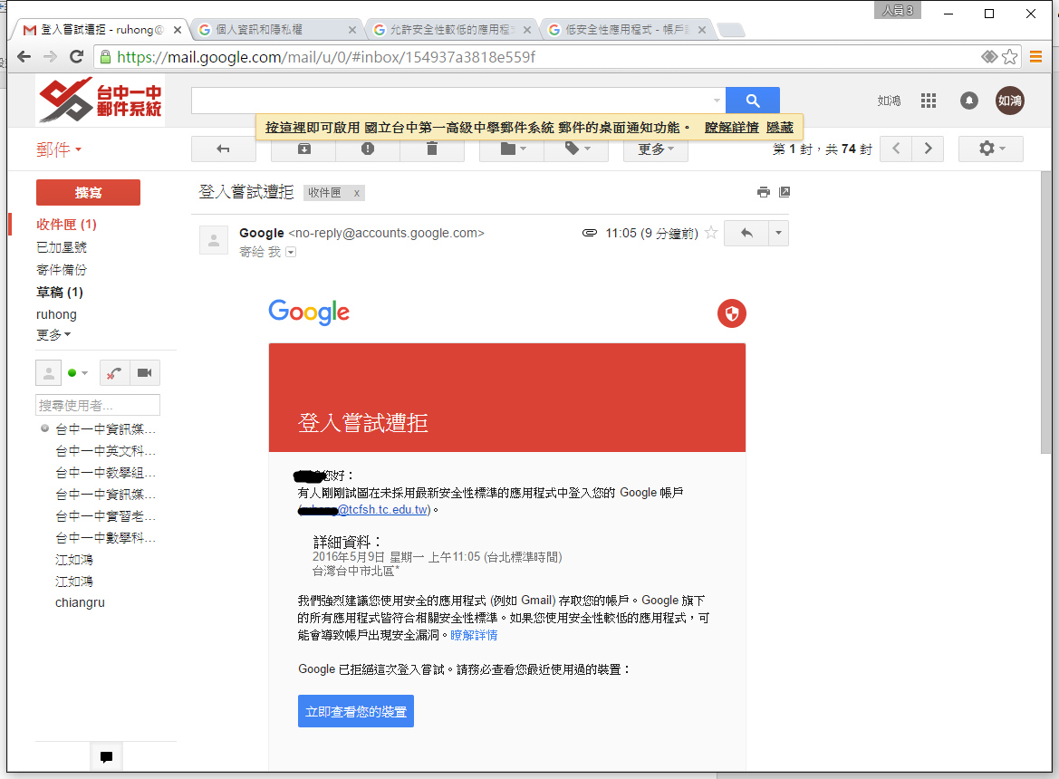

解決方法如下：

1. 開啟 <https://www.google.com/settings/security/lesssecureapps>
2. 設定「安全性較低的應用程式存取權限」為『開啟』即可（預設值是關閉）。

